HTML+CSS

**一、行内元素有哪些？块级元素有哪些？CSS的盒模型？**

1.行内元素

**span/em/b/i/input/select(option)/var/textarea/a/strong/img**

2.块级元素

**div/p/h1-h6/dl dd dt/ol(li) ul(li)/table tr td th**

3.CSS的盒模型

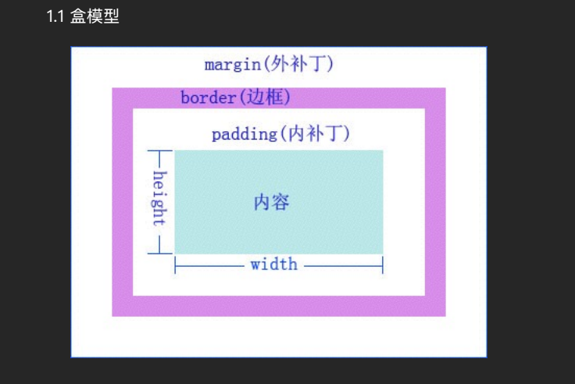

**二、CSS引入的方式有哪些？link和@import的区别是？**

1. CSS引入的方式

* 在html文档的head部分link引入(链入外部样式表)

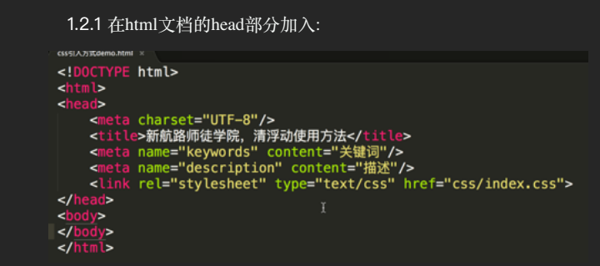

* 在html文档的head部分直接写入css文档（内部样式）

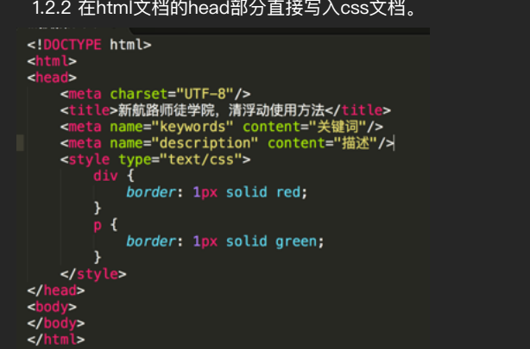

* 直接在html标签里写入对这个标签的css控制（内嵌样式）

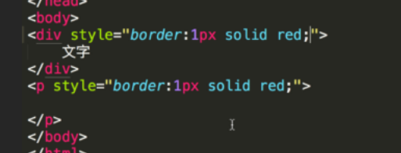

* 使用@import引入css文件（导入外部样式表）

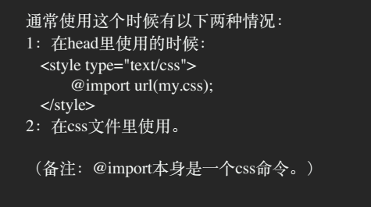

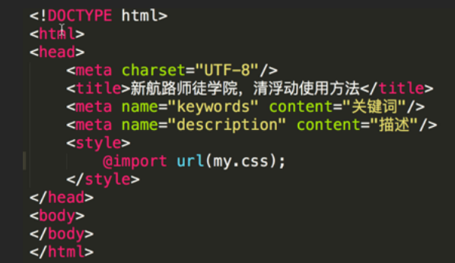

1. link和@import的区别

区别一：link是XHTML标签，除了加载css外，还可以定义RSS等其他事务；

@import属于css范畴，只能加载css（ @import本身是一个css命令）。

区别二：link引入css时，在页面载入时同时加载；

@import需要页面网页完全载入以后加载（比link多一次请求）。

区别三：link是XHTML标签，无兼容问题；

@import是在css2.1提出的，低版本（IE5以下）的浏览器不支持。

区别四：link支持使用Javascript控制DOM去改变样式；

@import不支持。

1. **css优先级**

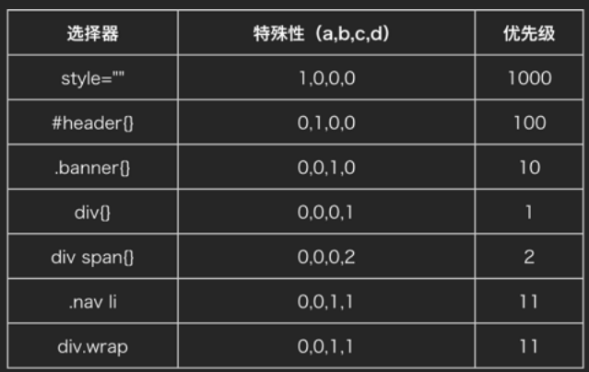

1. **前端页面有哪三层构成，分别是什么？作用是什么？**
2. 前端页面构成：

➀结构层Html

➁表示层CSS

➂行为层js

1. 作用

➀结构层Html：（主要指DOM节点，Html/XHtml）

对网页内容的语义含义做出了描述，但这些标签不包含任何关于如何显示有关内容的信息。

➁表示层CSS：（主要是指页面渲染,CSS）

CSS对“如何显示有关内容”的问题做出了回答。

➂行为层js：（主要指页面动画效果JS/AS）

负责回答“内容应该如何对事件做出反应”这一问题。这是JavaScript语言和DOM主宰的领域。

1. **浏览器内核**

|  |  |  |
| --- | --- | --- |
| **浏览器** | **内核** |  |
| **IE** | **trident** |  |
| **Firefox** | **gecko** |  |
| **Safari** | **webkit** |  |
| **Opera** | **Presto(以前)** | **（现在改用Google Chrome的内核）Blink** |
| **Chrome** | **Blink** | **Blink基于webkit,Google与Opera Software共同开发** |

**六、浏览器bug都有哪些？**

1. **IE6下margin双倍边距**

<http://www.cnblogs.com/lellansin/archive/2012/05/10/2495233.html>

产生场合：在块级元素下，同方向的横向maigin(left right)+浮动float(left right),会产生双倍边距

处理方法：display:inline;

1. **img的bug**

**➀img在所有浏览器下边有空白**

通用处理方法：img{vertical-align:top;}

**➁img元素在IE浏览器下有默认边框**

通用处理方法：img{border:0 none;}

**公共样式中：**img{

vertical-align:top;

border:0 none;

}

1. **多个行内元素都设置成display:inline-block;时元素之间有空格(偏移或下沉)**

处理方法：设置父元素的font-size:0;

**4.常用**

|  |
| --- |
| ①I6中，块标签+横向magin+浮动，产生双倍间距。  解决：display:inline  ②I6，I7，每个li间有垂直方向间隔。  解决：vertical-align:top  ③a+img，在一些浏览器有蓝色边框。  解决：border：none  ④图片嵌套在一个父元素里而产生的空隙。  解决：display:block  ⑤margin:0 auto;对IE6不起作用。  解决:body{text-align:center;}  ⑥opacity定义元素的不透明度（IE不兼容问题）  解决：IE浏览器的设置方式为filter:alpha(opacity=80);  其他浏览器直接设置opacity:0.8;  ⑦*width:200px，只认I7以下；  -width:200px，只认I6  ⑧I6:不支持半透明，png24 |

1. **标签上title与alt属性的区别是什么?**

在的img标签有两个属性分别为alt和title，对于很多初学者而言对这两个属性的正确使用都还抱有迷惑，当然这其中一部分原因也是ie浏览器所导致的。正确的使用这两个属性除了可以提高图片的搜索能力外，在用户体验上也是很有帮助，下面就来说说alt和title的概念与正确使用。   
  
**alt**  
此属性的实质作用是图片在无法正确显示的时候起到文本替代的作用,不过在IE6下还起到了title的作用（鼠标放上去后的文字提示），IE的实现方法实际上是错误的。如果想在鼠标滑过时显示提示,应该用title属性。由于错误的引导，很多初学者就在img标签内只加了alt属性。所以这里再次表扬一记FF！   
  
**title**  
鼠标滑过时显示的文字提示，用户体验上很重要。当然不必要所有的img标签都加此属性，比方说logo这样比较重要或者说用户会体验到的图片内容建议一定要加此属性。   
  
<img src="图片路径" alt="logo" title="首页" />

**八、描述css reset（默认样式）的作用和用途**。

Css reset的作用就是让各个浏览器的css样式有一个统一的基准，而这个基准更多的就是“清零”。

**九、解释css sprites（背景图合并），如何使用。**

**PC：{background:url(xxx.png?__sprite) no-repeat 0 px 0px}**

**移动：{background:url(xxx.png?__base64) no-repeat 0px 0px}**

**十、你如何对网站的文件和资源进行优化?**

（期待的解决方案包括：文件合并、文件最小化/文件压缩、使用CDN托管、缓存的使用）

[**http://blog.csdn.net/xujie_0311/article/details/42418797**](http://blog.csdn.net/xujie_0311/article/details/42418797)

**1.文件合并(目的：减少http请求)**

**2.** **文件最小化/文件压缩（目的：直接减少文件下载体积）**

**3.CDN托管：（使内容传输更快、更稳定）**

通过在网络各处放置节点服务器所构成的在现有的互联网基础之上的一层只能虚拟网络，ＣＤＮ系统能够实时地根据网络流量和各节点的连接、负载状况以及到用户的距离和响应时间等综合信息将用户的请求重新导向离用户最近的服务节点上。

**3．缓存的使用（并且多个域名来提供缓存）**

[**https://segmentfault.com/a/1190000006741200**](https://segmentfault.com/a/1190000006741200)

**十一、什么是语义化的HTML?** **（直观的认识标签 对于搜索引擎的抓取有好处）**

[**http://www.cnblogs.com/guhui1994/p/5371729.html**](http://www.cnblogs.com/guhui1994/p/5371729.html)

**1.ul ol li 序号 编号样式**[**http://blog.csdn.net/abeetle/article/details/41246741**](http://blog.csdn.net/abeetle/article/details/41246741)

**2.无序列表ul,有序列表ol,列表项li 和dl dt dd的区别**

[**http://jingyan.baidu.com/article/ce09321b55c7662bff858fa0.html**](http://jingyan.baidu.com/article/ce09321b55c7662bff858fa0.html)

[**http://www.cnblogs.com/zhw511006/archive/2009/06/04/1495816.html**](http://www.cnblogs.com/zhw511006/archive/2009/06/04/1495816.html)

**3.a标签**[**http://www.runoob.com/tags/tag-a.html**](http://www.runoob.com/tags/tag-a.html)

**十二、清除浮动的几种方式，各自的优缺点**

[**http://www.cnblogs.com/wangrongxiang/p/5213603.html**](http://www.cnblogs.com/wangrongxiang/p/5213603.html)

**十三、px和em的区别**

**1.px表示像素 (计算机屏幕上的一个点：1px = 1/96in)，是绝对单位 ，不会因为其他元素的尺寸变化而变化。**

**2.em表示相对于父元素的字体大小。em是相对单位 ，没有一个固定的度量值，而是由其他元素尺寸来决定的相对值。**